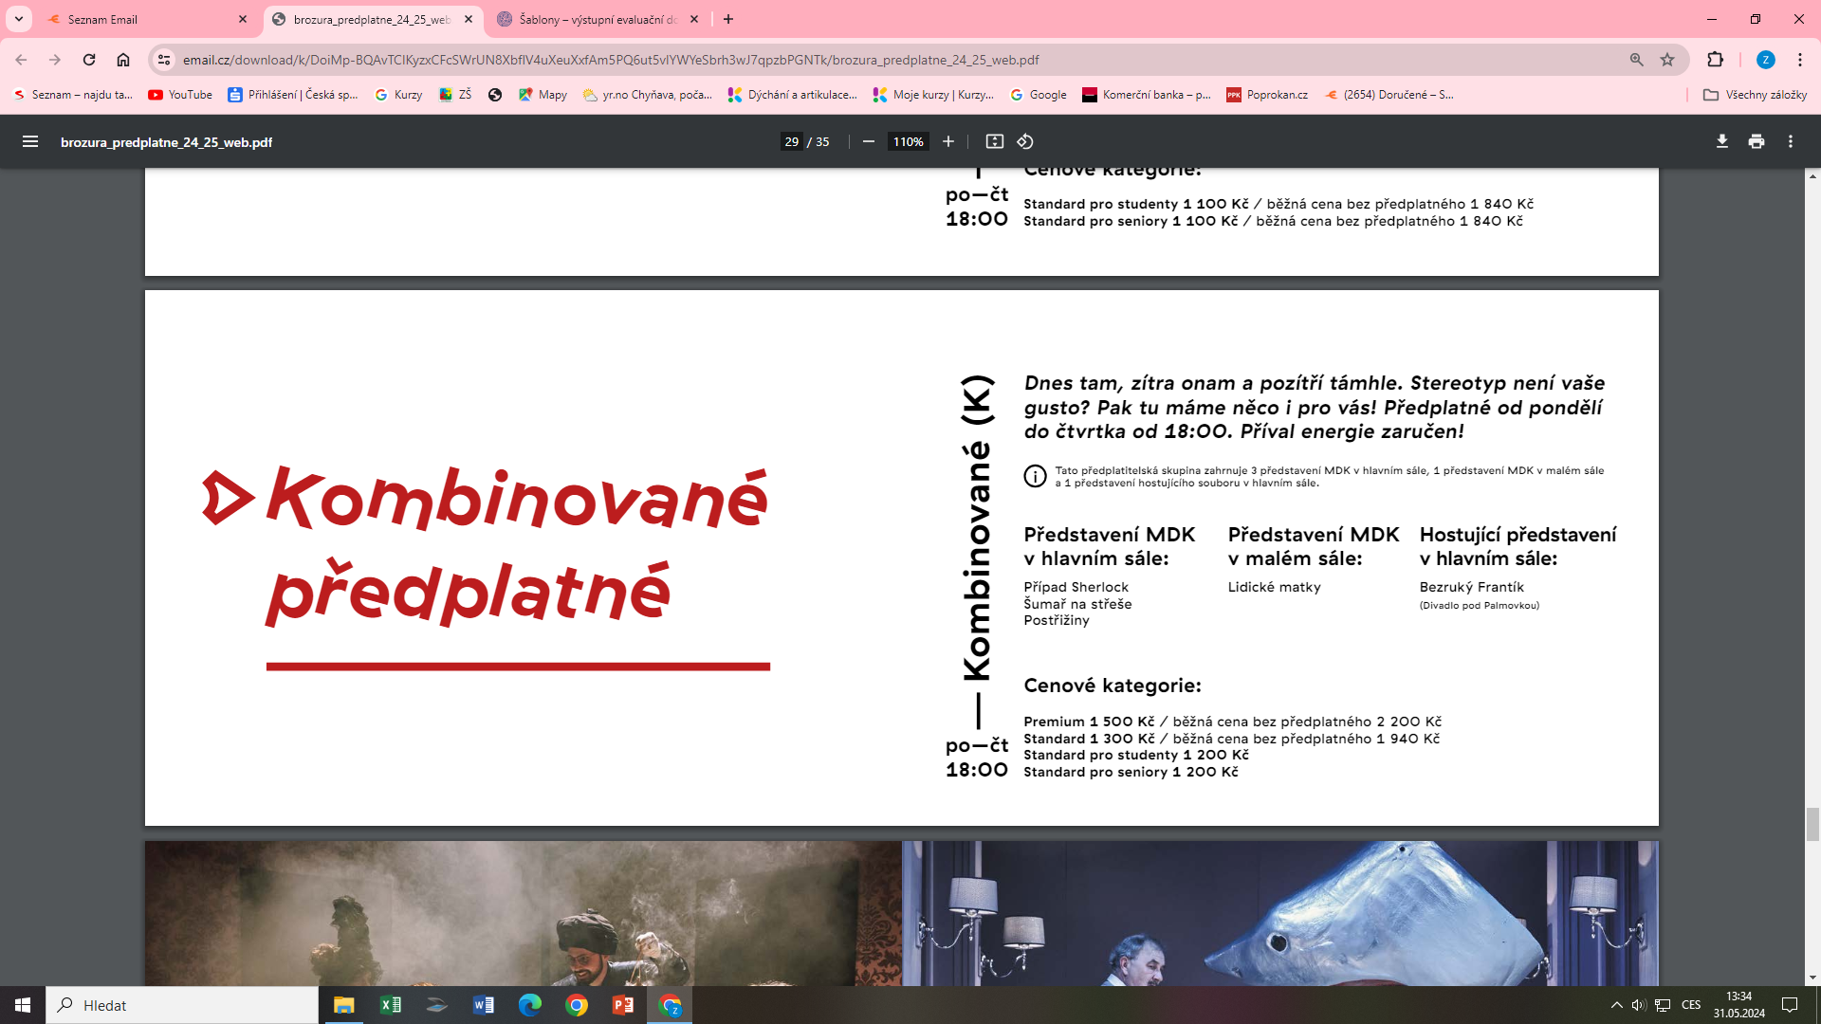

Kladenské divadlo – dva roky jsme jezdili do kladenského divadla – zájemci z 5. ročníku a senioři ( mohou i jiní dospělí) . Tuto možnost nabízím i vašim dětem – budoucím žákům 5. ročníku. Představení probíhají během celého školního roku, v pondělí až čtvrtek, odjezd autobusu z Chyňavy bývá v 16:30, následuje úvod , pohovor s tvůrci hry, režisérem… divadlo a pak cesta autobusem do Chyňavy. Návrat bývá kolem 21. hodiny.

Nabízím jen žákům 5. ročníku a starším zájemcům, divadelní hry jsou někdy náročnější, ale dětem se všechna představení líbila, vždy je něco zaujalo, dívali se na problém jinýma očima.

Využíváme zajímavé nabídky – 1 200 Kč za 5 představení s dopravou.

Pokud byste měli zájem - předběžně – napište mi e-mail do pondělí. Musím zamluvit místa v divadle alespoň předběžně. Spěchá to.